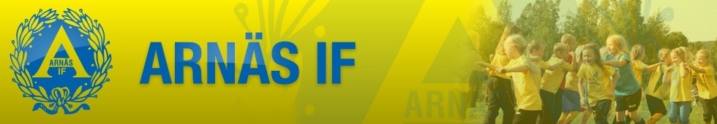
Inbjudan till Bollkul
Målet är att bli kompis med världens roligaste leksak - bollen!

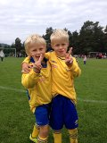
Arnäs IF bjuder nu in till Bollkul mini och hälsar alla pojkar och
flickor födda 2010 välkomna!

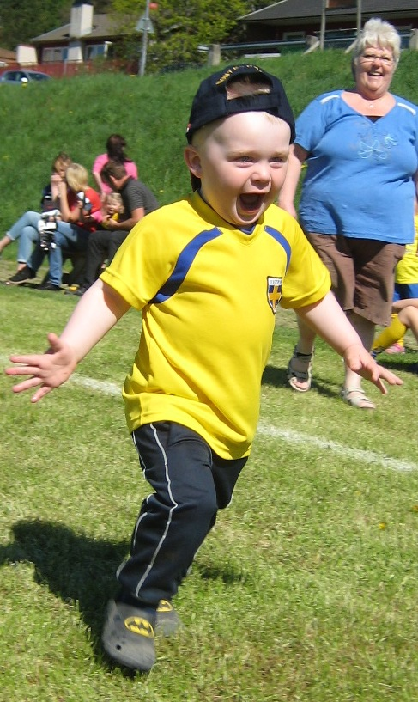
Start lördag den 16 maj kl 10-11 på Höglands IP.

Priset är 500 kr och för alla nya spelare ingår en
t-shirt, benskydd och strumpor. Vill man prova på några gånger innan man hämtar ut material så får man självklart göra det utan att någon avgift utgår.

Anmälan sker till Arnäs kansli, på plats eller till ledarna nedan!

I Bollkul är föräldrar ledare, vid uppstart är andra ledare med och stöttar och därefter utses ledare ur föräldragruppen. Dessa får en introduktion och utbildning. Är det barn 2008 eller 2009 som inte varit med tidigare i Bollkul så är ni självklart varmt välkomna ni med!

Välkomna!

Kontakt pojkar/flickor 10:or: Arnäs kansli Tränare pojkar 08:or:
Ellenor Wändin arnasif@telia.com Jens Kristoffersson
ellenorwandin@hotmail.com 0660-54450 krutof10@gmail.com
070-316 65 56 072-588 25 60

Tränare pojkar 09:or Tränare flickor 09:or Tränare flickor 08:or:
Henrik Häggmark Patrik Undin Niklas Olsson
henrikxhaggmark@gmail.com patrik.undin@salessupport.se niklas.olsson@flexite.com
070-344 66 67 070-3533496 070-635 46 67

